Практичне завдання №16

Тема: Особливості обробки подій зміни стану об’єкту.

Мета: Ознайомитися з основними подіями, що сигналізують про зміну стану контролів у Windows Forms, навчитися реагувати на ці події та змінювати поведінку інтерфейсу програми в залежності від поточного стану.

Короткі теоретичні відомості:
У Windows Forms існує багато подій, які дозволяють відстежити зміну стану контролів. Ці події надзвичайно корисні для адаптації інтерфейсу в реальному часі. Нижче наведено найпоширеніші з них:
- CheckedChanged — спрацьовує при зміні стану CheckBox або RadioButton. Дає змогу реалізувати перемикачі режимів або функцій.
- TextChanged — спрацьовує при зміні тексту у TextBox, Label, ComboBox тощо. Зручно для валідації введення або автоматичного оновлення інтерфейсу.
- EnabledChanged — спрацьовує, коли змінюється доступність елемента (вмикання/вимикання).
- VisibleChanged — спрацьовує при зміні видимості елемента.
- SelectedIndexChanged — використовується у списках (ComboBox, ListBox) при зміні вибраного елементу.
- BackColorChanged, ForeColorChanged — спрацьовують при зміні кольорів компонента.
Ці події дозволяють створювати динамічний інтерфейс, що реагує на дії користувача або зміну даних у застосунку.

Практичне завдання

Частина 1: Керування станом калькулятора (ON/OFF)
- Відкрийте проєкт калькулятора.
- Розмістіть дві RadioButton прямо під екраном калькулятора (панеллю з Label). Назви: radioOn ("ON") та radioOff ("OFF").
- Для обох RadioButton реалізуйте подію CheckedChanged:
- При виборі ON:
- Установіть Enabled = true для всіх кнопок калькулятора (перебрати через TableLayoutPanel.Controls).
- Дозвольте обробку подій клавіатури (KeyPreview = true).
  - При виборі OFF:
- Установіть Enabled = false для всіх кнопок калькулятора.
- Забороніть обробку клавіатури (KeyPreview = false).
- Очистіть екран калькулятора.

Частина 2: Візуальна реакція на довжину тексту
Додайте обробник TextChanged для Label, який виконує роль екрана lblDisplay.
У цьому методі перевірте довжину тексту:
  - Якщо довжина 0–3 символи — ForeColor = Color.Black;
  - Якщо 4–8 символів — ForeColor = Color.DarkGreen;
  - Якщо більше 8 символів — ForeColor = Color.DarkRed.

Приклад вигляду калькулятора у вимкненому стані
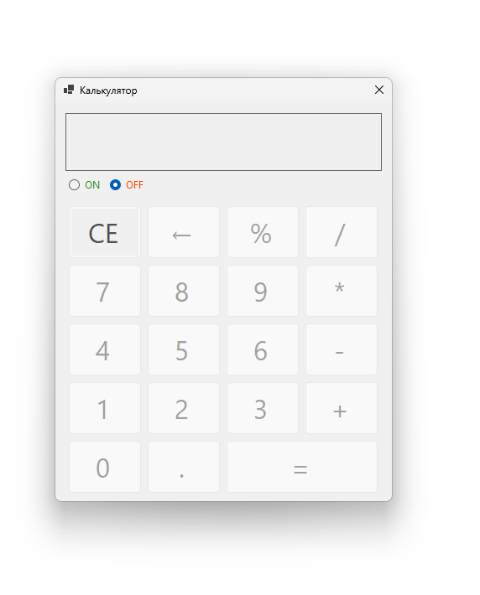

Приклад вигляду ввімкненого калькулятора коли довжина тексту на екрані 7 символів
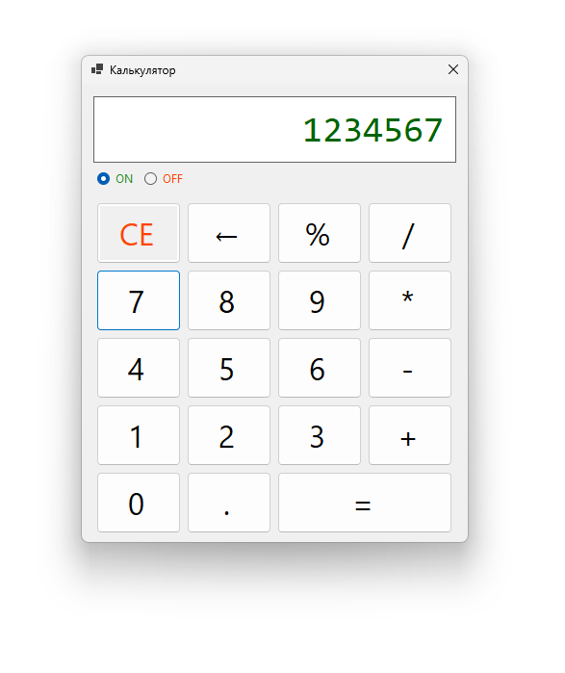
Контрольні запитання
- Які події сигналізують про зміну стану елементів керування?
- У чому різниця між CheckedChanged і TextChanged?
- Як вимкнути всі кнопки на панелі?
Чому важливо візуально реагувати на стан або помилки в інтерфейсі?

ВИСНОВКИ
Під час виконання практичної роботи було вивчено події зміни стану елементів керування у Windows Forms. Було реалізовано перемикання стану калькулятора за допомогою RadioButton, увімкнення та вимкнення кнопок, а також зміну кольору тексту дисплея залежно від його довжини. Це дозволило закріпити навички динамічної зміни інтерфейсу відповідно до стану програми.

